МИНИСТЕРСТВО ОБРАЗОВАНИЯ РЕСПУБЛИКИ БЕЛАРУСЬ
Учреждения образования «БЕЛОРУССКИЙ ГОСУДАРСТВЕННЫЙ
ТЕХНОЛОГИЧЕСКИЙ УНИВЕРСИТЕТ»

Факультет информационных технологий
Кафедра программной инженерии
Специальность 6– 05– 0612– 01 «Программная инженерия»
Направление специальности 6– 05– 0612– 01 «Программная инженерия»

Лабораторная работа №3

по дисциплине «Операционные системы»
Тема Управление процессами

Исполнитель
Студент (ка) 3 курса группы 10 Мандрик А.И.
^{(Ф.И.О.)}
Руководитель работы асс. Бернацкий П.В.
(учен. степень, звание, должность, подпись, Ф.И.О.)
Дата выполнения 21.10.2025

Минск 2025
Содержание
ВВЕДЕНИЕ 3
1. Процессы в Windows 4
1.1. Уровень 4-5 4
1.2. Уровень 7-8 13
2. Процессы в Linux 16
2.1 Уровень 4-5 16
2.2 Уровень 7-8 19
3 Вывод 23

ВВЕДЕНИЕ
Современные операционные системы, такие как Windows и Linux, обеспечивают многозадачность — возможность одновременного выполнения нескольких процессов. Процесс является одной из ключевых сущностей операционной системы, представляя собой выполняющуюся программу с собственным адресным пространством, ресурсами и состоянием.
Изучение процессов и принципов их работы является важной частью понимания взаимодействия программного обеспечения с операционной системой. Практические навыки в управлении процессами — их создании, контроле, завершении и обмене данными между ними — позволяют эффективно разрабатывать, отлаживать и оптимизировать приложения.
В данной работе рассматриваются основы работы с процессами в операционных системах Windows и Linux, а также выполняются практические задания по их созданию и управлению с использованием встроенных средств и инструментов программирования.

1. Процессы в Windows

Уровень 4-5
Первым заданием является создание приложения Lab-03x, которое выполняет простейший цикл с заданным количеством итераций, при чём каждая итерация выполняется с задержкой 500 мс. Программа должна выводить PID на каждой итерации и перед стартом выводить количество итераций.
Создание всех приложений осуществлялось с помощью среды разработки Visual Studio. Код приложения Lab-03x представлен в листинге 1.1.
#include <iostream>
#include <windows.h>
#include <stdio.h>
#include <stdlib.h>

int main(int argc, char* argv[]) {
setlocale(LC_ALL, "rus");
int iterations = 0;

if (argc > 1) {
iterations = atoi(argv[1]);
}
else {
char* envVar = NULL;
size_t len = 0;
if (_dupenv_s(&envVar, &len, "ITER_NUM") == 0 && envVar != NULL) {
iterations = atoi(envVar);
free(envVar);
}
}

if (iterations <= 0) {
fprintf(stderr, "Ошибка: не задано количество итераций.\n");
ExitProcess(1);
}
printf("Количество итераций: %d\n", iterations);
DWORD pid = GetCurrentProcessId();

for (int i = 0; i < iterations; i++) {
printf("Итерация %d. PID: %lu\n", i + 1, (unsigned long)pid);
Sleep(500);
}

return 0;
}
Листинг 1.1 – Код приложения Lab-03x
Количество итераций передается в программу через аргументы командной строки. Если не задан аргумент командной строки, то количество итераций приложение пытается получить через переменную окружения ITER_NUM. Проверка работоспособности отражена на рисунке 1.1.
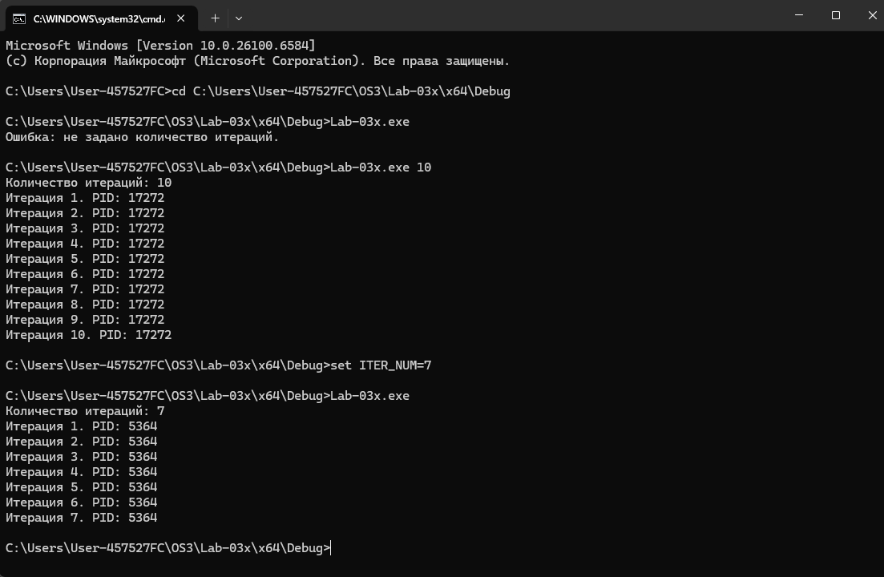
Рисунок 1.1 – Тест приложения Lab-03x
Далее необходимо создать приложение Lab-03a, которое должно создавать три дочерних процесса с помощью CreateProcess.
При создании первого процесса используется только первый параметр функции CreateProcess. Количество итераций также требуется указать в первом параметре. Для второго процесса используется только второй параметр функции CreateProcess. При создании третьего процесса для передачи имени программы используется – первый параметр, для количества итераций – второй. Реализация представлена в листинге 1.2.

#include <windows.h>
#include <stdio.h>
#include <iostream>

int main(void) {
setlocale(LC_ALL, "rus");
STARTUPINFO si[3];
PROCESS_INFORMATION pi[3];

const char* appPath = "C:\\Users\\User-457527FC\\OS3\\Lab-03x\\x64\\Debug\\Lab-03x.exe";
const char* cmdLine1 = "C:\\Users\\User-457527FC\\OS3\\Lab-03x\\x64\\Debug\\Lab-03x.exe 100";
const char* cmdLine2 = "C:\\Users\\User-457527FC\\OS3\\Lab-03x\\x64\\Debug\\Lab-03x.exe 100";
const char* cmdLine3 = " 100";

ZeroMemory(&si, sizeof(si));
ZeroMemory(&pi, sizeof(pi));
for (int i = 0; i < 3; i++) {
si[i].cb = sizeof(STARTUPINFO);
}

printf("Создание процессов...\n");

if (!CreateProcessA(
(LPSTR)cmdLine1,
NULL,
NULL, NULL,
FALSE,
0,
NULL,
NULL,
&si[0], &pi[0]))
printf("Ошибка при создании первого процесса: %lu\n", GetLastError());

if (!CreateProcessA(
NULL,
(LPSTR)cmdLine2,
NULL, NULL,
FALSE,
0,
NULL,
NULL,
&si[1], &pi[1]))
printf("Ошибка при создании второго процесса: %lu\n", GetLastError());

if (!CreateProcessA(
appPath,
(LPSTR)cmdLine3,
NULL, NULL,
FALSE,
0,
NULL,
NULL,
&si[2], &pi[2]))
printf("Ошибка при создании третьего процесса: %lu\n", GetLastError());

printf("Все процессы запущены. Ожидание завершения...\n");

HANDLE handles[3];
int count = 0;
for (int i = 0; i < 3; i++)
if (pi[i].hProcess)
handles[count++] = pi[i].hProcess;

if (count > 0)
WaitForMultipleObjects(count, handles, TRUE, INFINITE);

printf("Все процессы завершены.\n");

for (int i = 0; i < 3; i++) {
CloseHandle(pi[i].hProcess);
CloseHandle(pi[i].hThread);
}

return 0;
}
Листинг 1.2 – Код приложения Lab-03a
При выполнении родительский процесс дожидается выполнения всех дочерних процессов, и только после этого сам завершает работу. Все дочерние процессы выполняются одновременно. В связи с этим возникает проблема, связанная с наложением текста в консоли, так как все три процесса используют одну консоль. Так же стоит отметить то, что первый процесс не создался. Это связано с тем, что в первый параметр был передан путь вместе с количеством иттераций. Проблема отражена на рисунке 1.2.
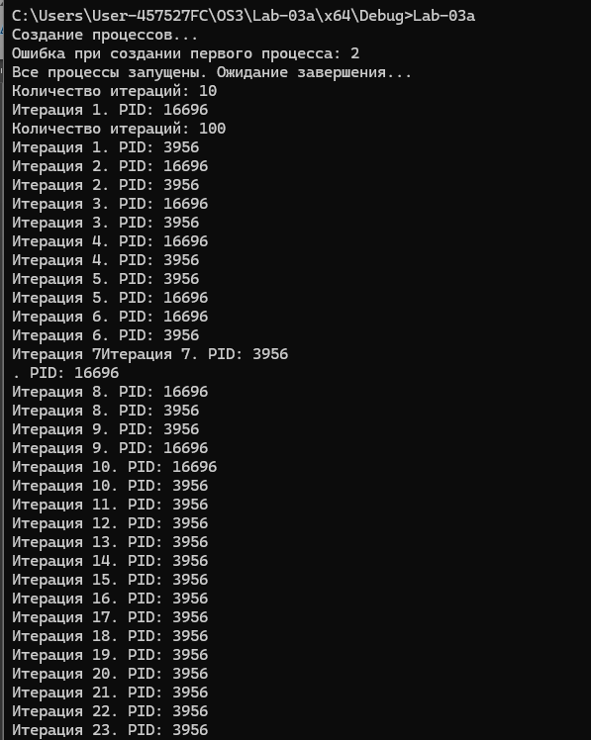
Рисунок 1.2 – Выполение приложения Lab-03a
Для более корректного вывода следует изменить значение одного из параметров метода CreateProcess на значение CREATE_NEW_CONSOLE. При такой конфигурации для каждого нового процесса будет создаваться свой собственный экземпляр консоли. Работа приложения с использованием CREATE_NEW_CONSOLE отражена на рисунке 1.3.
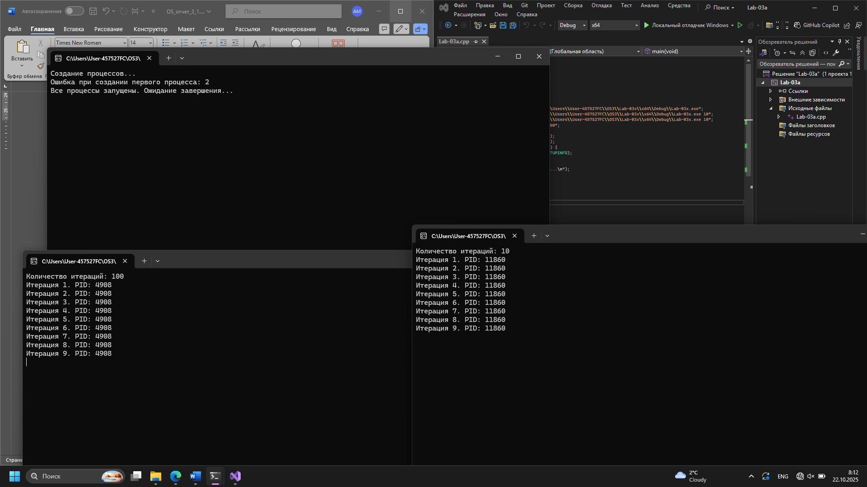
Рисунок 1.3 – Использование CREATE_NEW_CONSOLE
Для просмотра информации о созданных процессах необходимо использовать Process Explorer. На рисунке 1.4 отражено использование Process Explorer.
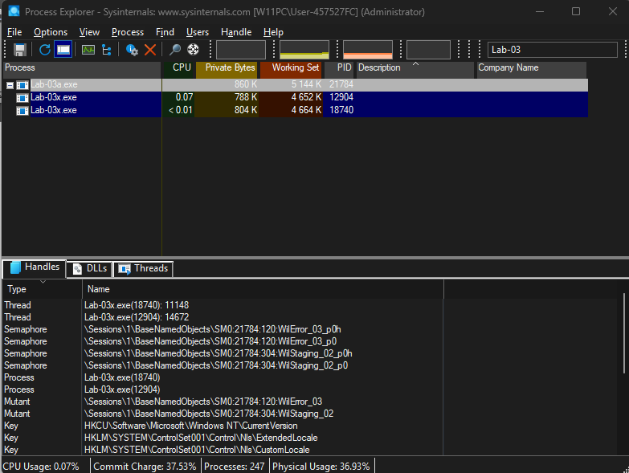
Рисунок 1.4 – Использование Process Explorer
Так же для просмотра информации о созданных процессах можно использовать cmd. На рисунке 1.5 показаны запущенные процесы Lab-03a, Lab-03x.
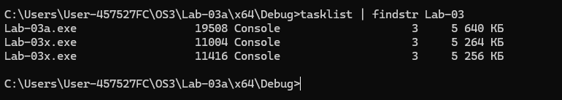
Рисунок 1.5 – Использование cmd
Так же для просмотра информации о созданных процессах можно использовать TaskManager. На рисунке 1.6 можно увидеть использование TaskManager для отслеживания запущенных процессов.
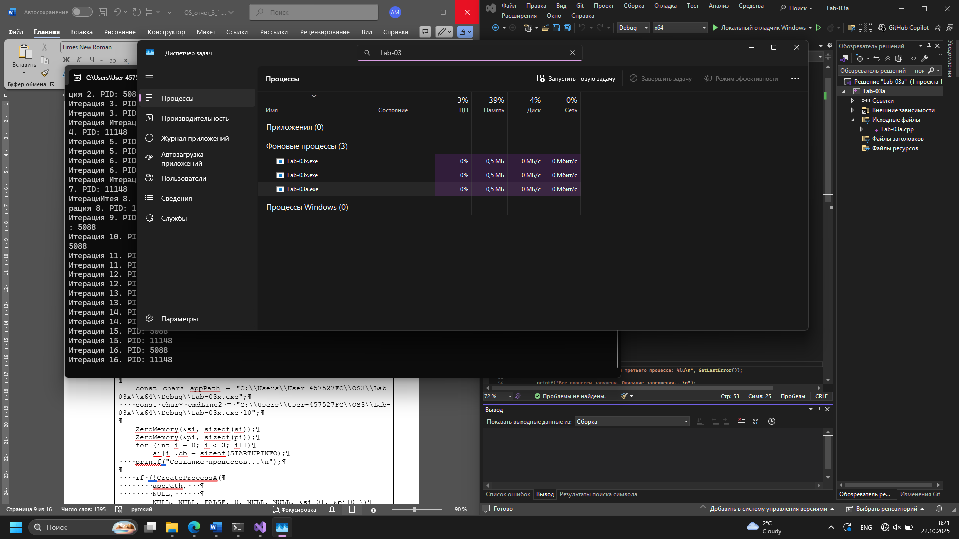
Рисунок 1.6 – Использование TaskManager
Так же необходимо установить глобальную переменную окружения ITER_NUM для вашего пользователя. Для этого используется команда setx ITER_NUM значение.
Следующим заднием является создание новой программы Lab-03b, которая отличается от программы Lab-03a тем, что в первом вызове CreateProcess остается только имя файла и в третьем вызове передается NULL вместо второго параметра. Реализация Lab-03b представлена в листинге 1.3.
#include <iostream>
#include <windows.h>
#include <stdio.h>

int main(void) {
setlocale(LC_ALL, "rus");
STARTUPINFO si[3];
PROCESS_INFORMATION pi[3];

const char* appPath = "C:\\Users\\User-457527FC\\OS3\\Lab-03x\\x64\\Debug\\Lab-03x.exe";
const char* cmdLine2 = "C:\\Users\\User-457527FC\\OS3\\Lab-03x\\x64\\Debug\\Lab-03x.exe 10";

ZeroMemory(&si, sizeof(si));
ZeroMemory(&pi, sizeof(pi));
for (int i = 0; i < 3; i++)
si[i].cb = sizeof(STARTUPINFO);

printf("Создание процессов...\n");

if (!CreateProcessA(
appPath,
NULL,
NULL, NULL, FALSE, 0, NULL, NULL, &si[0], &pi[0]))
printf("Ошибка при создании первого процесса: %lu\n", GetLastError());

if (!CreateProcessA(
NULL,
(LPSTR)cmdLine2,
NULL, NULL, FALSE, 0, NULL, NULL, &si[1], &pi[1]))
printf("Ошибка при создании второго процесса: %lu\n", GetLastError());

SetEnvironmentVariableA("ITER_NUM", "20");
if (!CreateProcessA(
appPath,
NULL,
NULL, NULL, FALSE, 0, NULL, NULL,
&si[2], &pi[2]))
printf("Ошибка при создании третьего процесса: %lu\n", GetLastError());

printf("Все процессы запущены. Ожидание завершения...\n");

HANDLE handles[3];
int count = 0;
for (int i = 0; i < 3; i++)
if (pi[i].hProcess)
handles[count++] = pi[i].hProcess;

if (count > 0)
WaitForMultipleObjects(count, handles, TRUE, INFINITE);

printf("Все процессы завершены.\n");

for (int i = 0; i < 3; i++) {
CloseHandle(pi[i].hProcess);
CloseHandle(pi[i].hThread);
}

return 0;
}
Листинг 1.3 – Код приложения Lab-03b
Итогом выполнения программы является ошибка первого процесса, так как не задан параметр количества иттераций, и успешно выполненные второй и третий процесс. Результат выполнения отражен на рисунке 1.7.
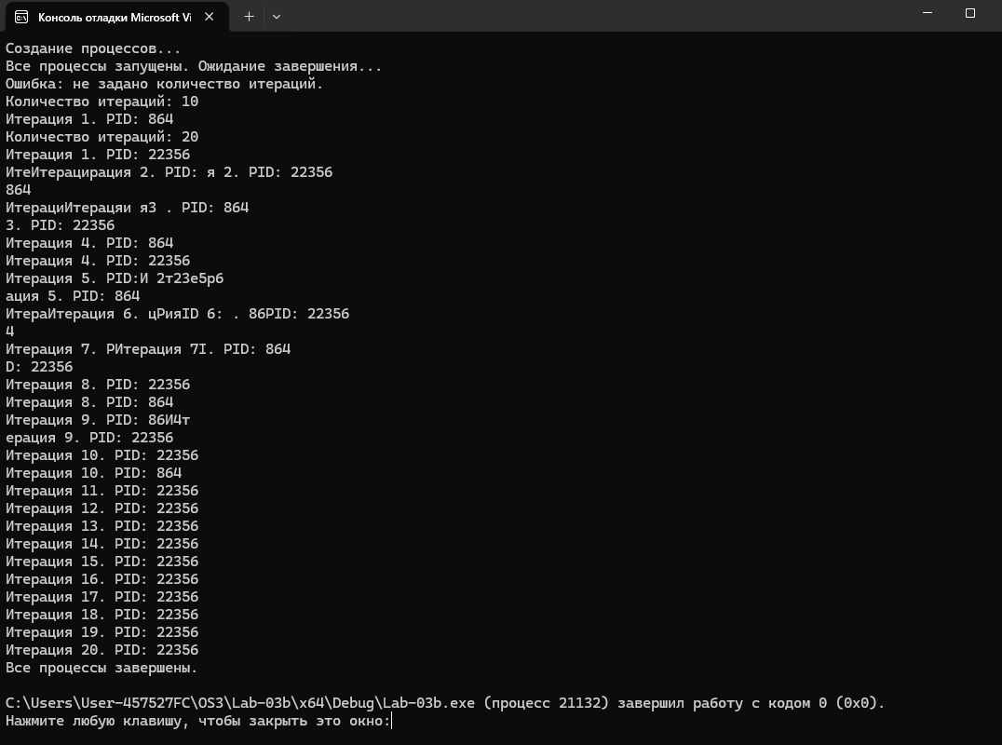
Рисунок 1.7 – Выполнение Lab-03b
Следующим заданием является создание приложения Lab-03c, которое выводит список запущенных в системе процессов. Код приложения отражен в листинге 1.4.
#include <windows.h>
#include <tlhelp32.h>
#include <iostream>
#include <io.h>
#include <fcntl.h>
#include <iomanip>
using namespace std;

int main() {

_setmode(_fileno(stdout), _O_U16TEXT);

HANDLE hSnapshot = CreateToolhelp32Snapshot(TH32CS_SNAPPROCESS, 0);
if (hSnapshot == INVALID_HANDLE_VALUE) return 1;

PROCESSENTRY32 pe;
pe.dwSize = sizeof(pe);

if (!Process32First(hSnapshot, &pe)) return 1;

wcout << left << setw(30)
<< L"Имя процесса" << setw(20)
<< L"PID" << setw(20)
<< L"PPID" << L"\n";

do {
wcout << left << setw(30) << pe.szExeFile
<< setw(20) << pe.th32ProcessID
<< setw(20) << pe.th32ParentProcessID << L"\n";

} while (Process32Next(hSnapshot, &pe));
CloseHandle(hSnapshot);

return 0;
}
Листинг 1.4 – Код приложения Lab-03с
Для каждого процесса выводится его имя, идентификатор и родительский идентификатор. Результат выполнения программы отражен на рисунке 1.8.
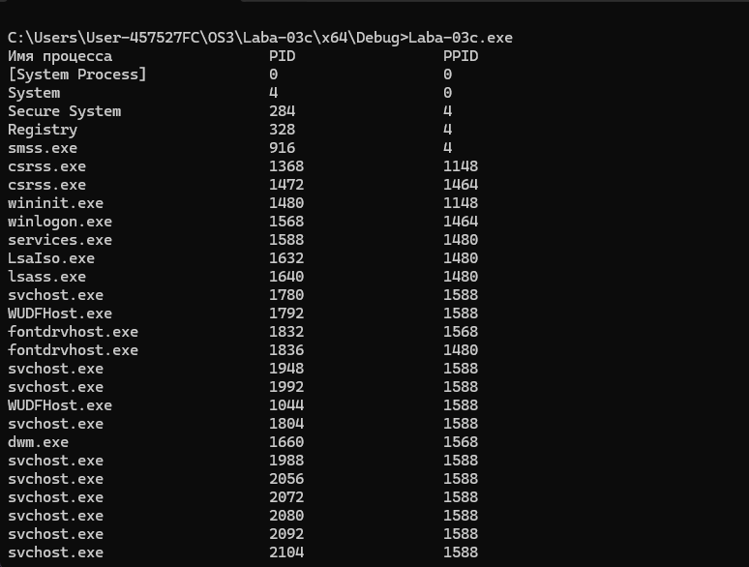
Рисунок 1.8 – Выполнение Lab-03c
Это было последнее задание для уровня 4-5.

2. Процессы в Linux

Уровень 4-5
Для выполнения задания необходимо полностью повторить приложение Lab-03x в Linux. Для этого с помощью команды sudo pacman -S base-devel был установлен компилятор. Затем был создан файл с названием Lab-03x.cpp, в котором содержался код приложения. Код представлен в листинге 2.1.
#include <iostream>
#include <cstdlib>
#include <unistd.h>
#include <chrono>
#include <thread>
int main(int argc, char* argv[]) {
int iterations = 0;

if (argc >= 2) {
iterations = std::atoi(argv[1]);
}
else {
const char* env = std::getenv("ITER_NUM");
if (env) {
iterations = std::atoi(env);
}
else {
std::cerr << "Error: number of iterations not specified (argument or ITER_NUM environment variable)" << std::endl;
return 1;
}
}
std::cout << "Number of iterations: " << iterations << std::endl;

pid_t pid = getpid();
for (int i = 1; i <= iterations; ++i) {
std::cout << "PID: " << pid << " - iteration " << i << std::endl;
std::this_thread::sleep_for(std::chrono::milliseconds(500));
}
return 0;
}
Листинг 2.1 – Код приложения Lab-03х
Для последующего запуска необходимо создать исполняемый файл. Для этого используется команда g++ Lab-03x.cpp -o Lab-03x. Теперь в директории появился исполяемый файл Lab-03x. Результат выполнения отражен на рисунке 2.1.
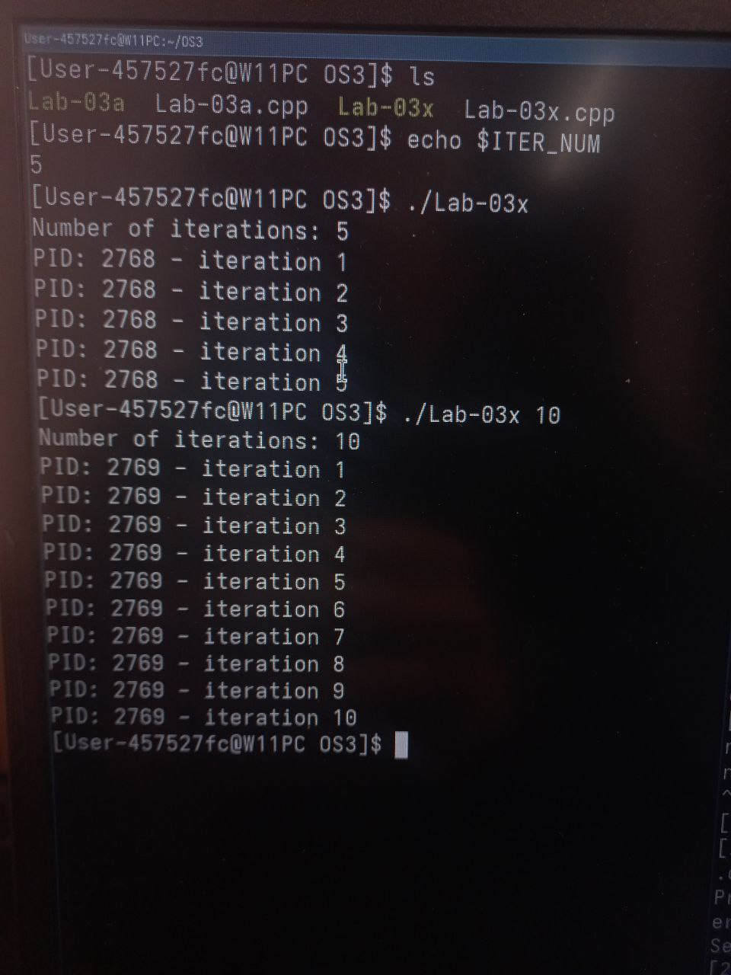
Рисунок 2.1 – Выполнение Lab-03х
Если не задан аргумент командной строки, то количество итераций приложение пытается получить через переменную окружения ITER_NUM.
Так же необходимо реализовать приложение Lab-03a. Логика создания аналогична lab-03x. Код приложения представлен в листинге 2.2
#include <unistd.h>
#include <sys/wait.h>
#include <cstdlib>

int main(int argc, char* argv[]) {
if (argc < 2) {
std::cerr << "Usage: " << argv[0] << " <iterations_for_first_child>" << std::endl;
return 1;
}
pid_t pid1, pid2;
const char* iterations_arg = argv[1];
const char* iterations_env = "10";

setenv("ITER_NUM", iterations_env, 1);

pid1 = fork();
if (pid1 < 0) {
perror("fork failed for first child");
return 1;
}
if (pid1 == 0) {
execl("./Lab-03x", "Lab-03х", iterations_arg, nullptr);
perror("execl failed for first child");
return 1;
}
pid2 = fork();
if (pid2 < 0) {
perror("fork failed for second child");
return 1;
}
if (pid2 == 0) {
execl("./Lab-03x", "Lab-03x", nullptr);
perror("execl failed for second child");
return 1;
}
int status;
waitpid(pid1, &status, 0);
waitpid(pid2, &status, 0);

std::cout << "Both child processes have finished." << std::endl;
return 0;
}
Листинг 2.2 – Код приложения Lab-03а
При создании первого дочернего процесса параметр с количеством итераций должен быть передан как аргумент командной строки. Для второго дочернего процесса параметр с количеством итераций должен быть передан через переменную окружения. Результат выполнения отраден на рисунке 2.2
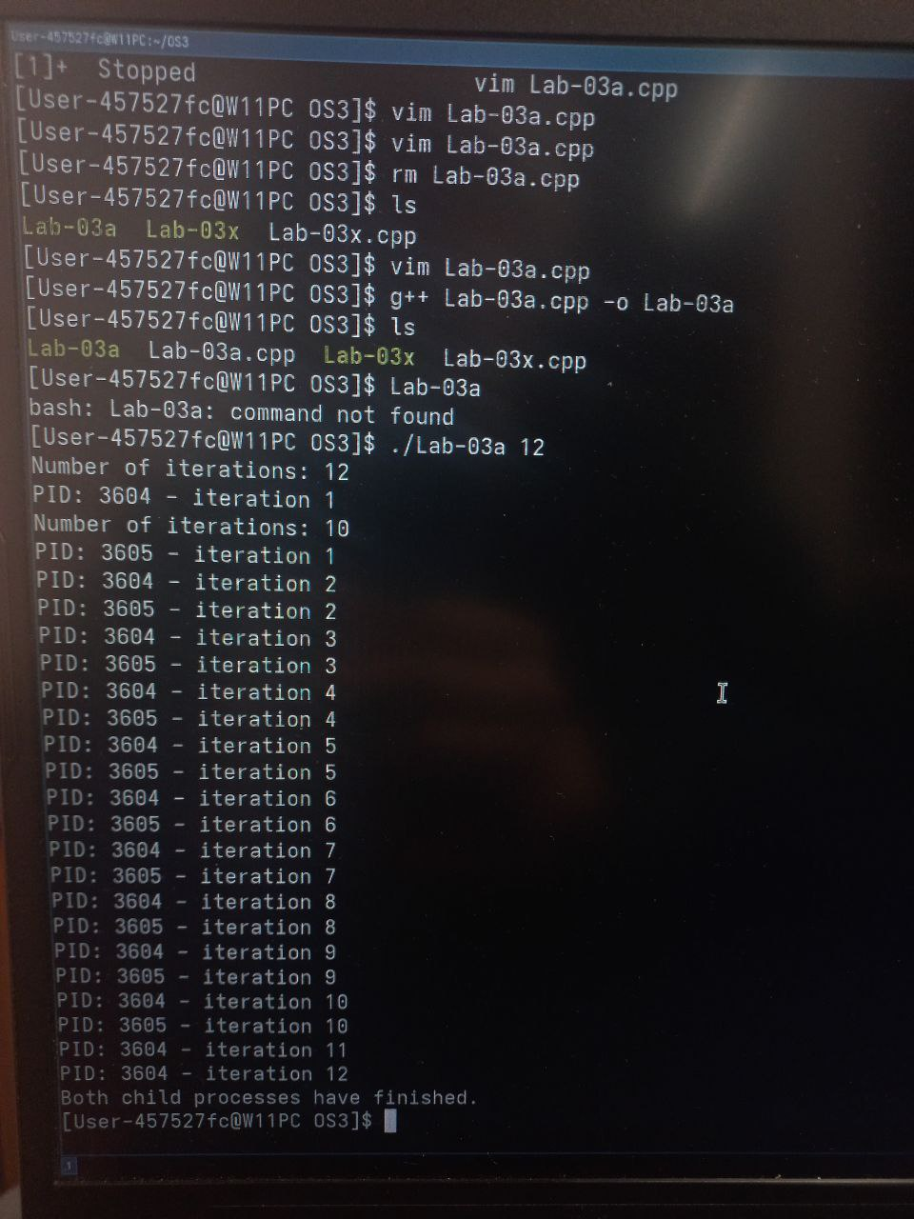
Рисунок 2.2 – Выполнение Lab-03х
Все процессы запускаются и работают. Родительский процесс дождается завершения всех дочерних процессов.

Вывод
В ходе выполнения работы были приобретены практические навыки управления, мониторинга и анализа процессов в операционных системах Windows и Linux. Изучены основные команды и инструменты для просмотра, создания и завершения процессов, особенности параллельной работы процессов. Полученные знания помогут эффективнее администрировать и оптимизировать работу ОС.

